2020 – 2021 ուսումնական տարվա մաթեմատկայի ֆլեշմոբի առաջադրանքները կազմել են «Մխիթար Սեբաստացի» կրթահամալիրի 2-3-րդ դասարանների դասվարները, փաթեթը հավաքել է «Իմացումի հրճվանք» 2-3-րդ դասարանների ղեկավարների լաբորատորիայի ղեկավար Մանուշակ Աբրահամյանը: Այն նախատեսված է 2-3-րդ դասարանների սովորողների համար: Փաթեթը փորձարկվել է՝ կրթահամալիրում իրականացվող ամենամսյա ֆլեշմոբերի միջոցով:

ՄԱԹԵՄԱՏԻԿԱՅԻ ՖԼԵՇՄՈԲԻ ԱՌԱՋԻՆ ՄԱԿԱՐԴԱԿԻ ԱՌԱՋԱԴՐԱՆՔՆԵՐԸ ՊԱՏԱՍԽԱՆՆԵՐԸ
2020-2021 ուսումնական տարի
Օգոստոս 2020
- Ծիծեռնակը և մանգաղաթևը միասին կշռում են 56 գրամ: Մանգաղաթևը 20 գրամով ծանր է ծիծեռնակից: Քանի՞ գրամ է կշռում Մանգաղաթևը:
- Արագիլը, գորտ ուտելով, գնում է տուն: Արագիլի համար ընտրիր այնպիսի ճանապարհ, որ հնարավորինս շատ գորտ ուտի (հետ դառնալ չի թույլատրվում): Ամենաշատը քանի՞ գորտ կարող է ուտել Արագիլը։
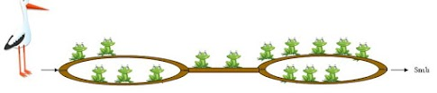
- Անտառային հրդեհից կենդանիներին փրկելու համար նրանց գնացքով տեղափոխեցին: Գնացքը մեկ ուղերթով կարող է տեղափոխել կա՛մ 5 փիղ, կա՛մ 7 ընձուղտ: Գնացքը օրվա ընթացքում կատարել է 6 ուղերթ և տեղափոխել 34 կենդանի: Քանի՞ փիղ է տեղափոխել գնացքը:
- Կկուն զգուշացնում է վտանգի մասին հարևան երկու կկուներին (տես նկար): Հարևաններից յուրաքանչյուրն էլ՝ իր հարևան երկու կկուներին: Քանի՞ կկու կիմանա վտանգի մասին 6 քայլ հետո:
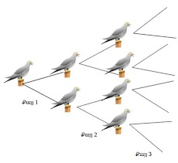
- Վահեն և իր լողորդ ընկերները գումարեցին իրենց ծննդյան օրը և ամսվա համարը (հունվարն առաջին ամիսն է, դեկտեմբերը՝ տասներկուերորդը) և ստացան 35: Նրանց բոլորի ծննդյան ամիսները տարբեր են: Վահեի հետ ամենաշատը քանի՞ ընկեր կարող էր լինել:
- Բոլոր «արևների» տակ նույն թիվն է: Ո՞րն է այդ թիվը:
- Քանի՞ շաբաթ կանի 60*60*24*21 վայրկյանը:
- Քանի՞ մանգաղաթև պիտի ավելանա, որ մանգաղաթևերի քանակը երեք անգամ ավելի լինի մյուս թռչունների քանակից:
- Նունեն թեստ է հանձնում և սկզբնական ունի 10 միավոր: Ընդամենը կա 10 հարց, ճիշտ պատասխանի համար գումարվում է մեկ միավոր, սխալի համար հանվում է մեկ միավոր: Նունեն հավաքեց 14 միավոր: Քանի՞ հարցի էր ճիշտ պատասխանել Նունեն:
- Արագիլը մեկ րոպեում կատարում է 10 քայլ և երեք րոպե հանգստանում է: Քանի՞ րոպե հետո Արագիլը կկատարի 60 քայլ:

Սեպտեմբեր 2020
- Եթե հայերենի այբուբենը հակառակ հերթականությամբ (ֆ-ից ա) գրենք, ո՞ր տառը կլինի 11-րդը:
- Սկյուռը ձմռան համար պահեստավորել էր երկու անգամ ավելի շատ կաղին, քան սունկ: Երբ նա էլի 8 սունկ բերեց, սունկերի ու կաղինների քանակը հավասարվեց: Սկյուռը քանի՞ կաղին էր պահեստավորել:
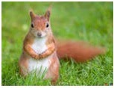
- Սեպտեմբերի 10-րդ օրը հինգշաբթի է. շաբաթվա ի՞նչ օր կլինի ամսվա 28-րդ օրը:
- Լիան իր մտապահած թիվը բաժանեց 7-ի, ավելացրեց 7, մեծացրեց 7 անգամ, ստացավ 77: Ո՞ր թիվն էր մտապահել Լիան:
- Նարեն իր հորինած հեքիաթներից էլեկտրոնային գիրք ստեղծեց: Քանի՞ էջ ուներ գիրքը, եթե էջերը համարակալելու համար 35 թվանշան օգտագործեց:
- «1+2+3+4+5+6+7+8+9» արտահայտության մեջ գումարման նշաններից մեկը փոխարինիր բազմապատկման նշանով այնպես, որ արտահայտության արժեքը ստացվի 100:
- Տատիկի ու թոռնիկի տարիքների գումարը 65 է: Քանի՞ տարեկան է նրանցից յուրաքանչյուրը, եթե գիտենք, որ թոռնիկն այնքան ամսական է, որքան տատիկի տարիքն է:
- Տանը, որտեղ ապրում է կատուն, կա վեց սենյակ: Կատուն կարող է քայլել նշված սլաքների ուղղությամբ: Քանի՞ տարբեր ճանապարհներով նա կհասնի այն սենյակը, որտեղ դրված է ամանով կաթը:
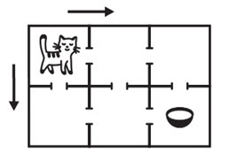
- Ճամփորդության ընթացքում Լիլին տուփի մեջ 5 հատ խաչսարդ ու բզեզ էր հավաքել: Քանի՞ խաչսարդ և քանի՞ բզեզ էր հավաքել Լիլին, եթե 34 ոտք էր երևում (մեկ խաչսարդը ունի 8 ոտք, իսկ մեկ բզեզը՝ վեց ոտք):
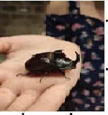
- Հինգ ընկերուհիները հաղթահարեցին Թեժառույքի վանքի բարձունքը: Աննան Լիայից ավելի շուտ հասավ, բայց Մանեից` ուշ: Մոնիկան Եվայից ավելի շուտ հասավ, բայց Լիայից`ուշ: Ընկերուհիներից ո՞վ վերջինը հաղթահարեց բարձունքը:

Հոկտեմբեր 2020
- Սովորողները նկարում էին Աթաբեկ Խնկոյանի հեքիաթները՝ «Ագռավն ու աղվեսը», «Ճպուռն ու մրջյունը», «Մկների ժողովը» և «Փեսացու մուկը»: Դասարանում 22 սովորող կար: Նրանց կեսը նկարում էր «Ագռավն ու աղվեսը», մյուս կեսից հինգը՝ «Ճպուռն ու մրջյունը», իսկ մնացածի կեսը՝ «Մկների ժողովը»: Քանի՞ հոգի էր նկարում «Փեսացու մուկը»:
- Արփին ճաշի համար աղցան պատրաստեց: Մեկ բաժին աղցանի համար պետք է 3 լոլիկ, 2 վարունգ, 1 պղպեղ: Քանի՞ լոլիկ, վարունգ և պղպեղ օգտագործեց Արփին 8 բաժին աղցան պատրաստելու համար: 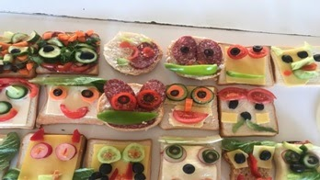
- Պարկում կա 8 կարմիր, 4 դեղին և 11 կանաչ գնդակ: Առանց պարկի մեջ նայելու՝ ամենաքիչը քանի՞ գնդակ պետք է այնտեղից հանել, որ հանածներից գոնե մեկը դեղին լինի:
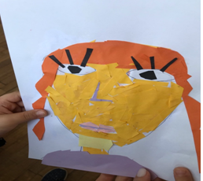
- Տարբեր թվանշաններով գրվող ամենափոքր քառանիշ թվի հարյուրավորների կարգում ի՞նչ թվանշան է գրված:
- Մեկ մուտք ունեցող բազմահարկ շենքի յուրաքանչյուր հարկում կա չորս բնակարան: Ո՞ր հարկում է 49-րդ բնակարանը, եթե բնակարանների համարակալումը սկսվում է առաջին հարկից` 1 համարով:
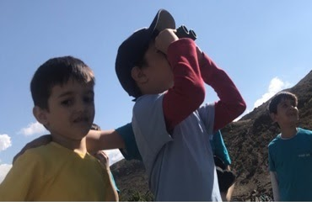
- Մտապահած թվի կրկնապատիկին գումարեցին 6 և ստացան 90: Ո՞ր թիվն էին մտապահել:
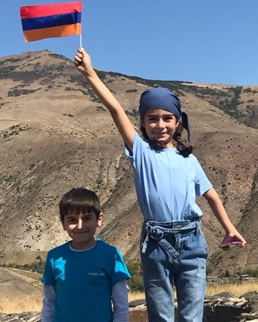
- Ագարակում ձմռանը նախապատրաստվելիս ձիերի համար գնեցին 76 տուկ խոտ: Տուկերը համարակալեցին. ամեն մեկի վրա փակցրեցին համապատասխան համարը: Քանի՞ անգամ օգտագործեցին 7 թվանշանը:
- Պարտեզապուրակային աշխատանքից հետո տղաները հոգնել էին: Նրանք դպրոցի հյուրատանը երեկոյան՝ ժամը ութին, պառկեցին՝ քնելու: Տղաներից մեկը նախապես լարեց զարթուցիչը՝ հաջորդ օրը՝ առավոտյան՝ ժամը տասին արթնանալու և գործը շարունակելու համար: Քանի՞ ժամ կհասցնեն քնել տղաները, մինչև զարթուցիչն արթնացնի նրանց:
- Օգտագործելով թվաբանական գործողության նշանները՝ հինգ մեկերի միջոցով ստացեք 100:
- 2020 տարեթվի գրության մեջ օգտագործվում է իրարից տարբեր երկու թվանշան՝ զրոն և երկուսը: Հաջորդը ո՞ր տարեթիվն է, որի գրության մեջ նորից օգտագործվում են միայն զրո և երկու թվանշանները:

Նոյեմբեր 2020
- Գտիր օրինաչափությունը և հարցական նշանի փոխարեն գրիր անհրաժեշտ թիվը:
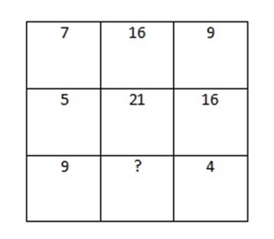
- Քանի՞ տարբեր տառ ես օգտագործում «Մխիթար Սեբաստացի կրթահամալիր» գրելու համար: Միևնույն տառի մեծատառն ու փոքրատառը նույն տառն ենք հաշվում:
- Ի՞նչ թիվ կգրի Լուսինեն հարցական նշանի վանդակում, երբ նկարում բերված բոլոր հաշվարկները ճիշտ կատարի:
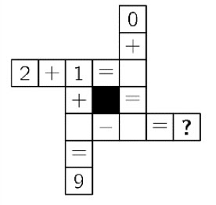
- Թթուդրիկի համար օգտագործվեց 30 կգ բանջարեղեն՝ կաղամբ, ծաղկակաղամբ, լոլիկ և վարունգ: Կաղամբն ու ծաղկակաղամբը միասին 15 կգ էր, լոլիկը՝ 10 կգ: Քանի՞ կիլոգրամ վարունգ օգտագործեցին:
- Ագարակում կան սագեր ու ձիեր: Բոլորը միասին ունեն 44 ոտք և 14 գլուխ: Քանի՞ սագ և քանի՞ ձի կա ագարակում:
- Չորս հատ երկուսով (2,2,2,2) և թվաբանական գործողության նշան օգտագործելով, ստացիր 111 :
- Թթվի տարայում կա լոլիկ, վարունգ, գազար, ծաղկակաղամբ, բազուկ: Լոլիկը քիչ է վարունգից, բայց շատ է բազուկից։ Գազարը քիչ է ծաղկակաղամբից, բայց շատ է վարունգից: Տարայում ո՞ր բանջարեղենն է ամենաքիչը: 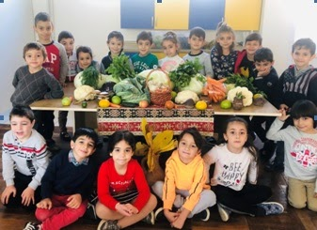
- Կրթահամալիրի տոնի առթիվ 20 սովորողներից յուրաքանչյուրը մի գծի երկայնքով տնկեց խաղողի մեկական վազ, ընդ որում մեկը մյուսից երկու մետր հեռավորությամբ: Որքա՞ն է առաջին և վերջին տունկերի հեռավորությունը: 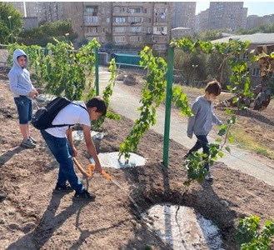
- 15 սովորողի հարիսա հյուրասիրելու համար անհրաժեշտ է 1 կիլոգրամ հավի միս և 2 կիլոգրամ ձավար: Քանի՞ կիլոգրամ հավի միս և քանի՞ կիլոգրամ ձավար է անհրաժեշտ 60 սովորողի հյուրասիրության համար:
- Մեկ կախազարդն արժի 500 դրամ: Քանի՞ դրամ պետք է վճարի Մանեն, որպեսզի իր և երկու ընկերուհիների համար մեկական կախազարդ գնի:

Դեկտեմբեր 2020
- Ձմեռ պապը իր բոլոր երեք գրքերը նվիրեց թոռնուհուն: Քանի՞ գիրք եղավ թոռնուհու մոտ, եթե մինչ նվեր ստանալը երկու գիրք ավել ուներ, քան Ձմեռ պապը։
- Բլրի գագաթին 25 ճամբարական կար: Նրանք միաժամանակ 3 տեղանոց սահնակներով պետք է սահեին բլրից: Ամենաքիչը քանի՞ սահնակ պետք է լիներ բլրին:
- Արմենը գրպանում միայն 50 և 100 դրամանոց մետաղադրամներ ուներ: Փուչիկ գնելու համար նա պետք է 100 դրամ վճարեր: Առանց նայելու՝ ամենաքիչը քանի՞ մետաղադրամ պետք է Արմենը գրպանից հաներ մեկ փուչիկ գնելու համար:
- Ամանորյա միջոցառման ժամանակ տարեգաթան կիսեցին, հետո յուրաքանչյուր կտորը բաժանեցին 2 մասի: Ստացված ամեն մի մասը բաժանեցին 3 կտորի: Երբ յուրաքանչյուր երեխա մեկ կտոր վերցրեց, երկու կտոր ավելացավ: Քանի՞ երեխա էր մասնակցում միջոցառմանը:
- 2020 թ.-ի Ձմեռ պապը հարյուր տարի հետո տոնելու է իր չորսհարյուրամյակը: Քանի՞ տարի առաջ է ծնվել Ձմեռ պապը:
- Ձմեռ պապիկը Կարինեին, Գոհարին և Անուշին, ըստ իրենց ցանկության, նվիրեց մեկական խաղալիք՝ արջուկ, փղիկ և նապաստակ: Հայտնի էր, որ Կարինեն նապաստակով չէր խաղում, իսկ Անուշը չէր խաղում ո՛չ նապաստակով, ո՛չ արջուկով: Ի՞նչ խաղալիք ստացավ Գոհարը:
- Ամանորյա առաջին ներկայացումը թատրոնում դեկտեմբերի 25-ին է, վերջին ներկայացումը` հունվարի 7-ին: Ամեն օր մեկ ներկայացում է լինելու: Քանի՞ ներկայացում է լինելու:
- Տոնածառի խաղալիք գնելիս Լևոնը երկու անգամ ավելի շատ գումար ծախսեց, քան Գագիկը: Որքա՞ն գումար ծախսեց տղաներից յուրաքանչյուրը, եթե Գագիկը Լևոնից 1500 դրամով քիչ ծախսեց:
- Տոնածառի լույսերի շղթայի լամպերը գունավորված են դեղին, կանաչ, կարմիր, կապույտ հերթականությամբ։ Ի՞նչ գույնի է 52-րդ լամպը:
- Ի՞նչ թիվ է թաքնված հարցականի փոխարեն:
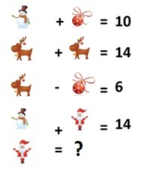
Հունվար 2021
- Հյուսիսային դպրոցի տոնածառը զարդարեցին կարմիր, դեղին և սպիտակ խաղալիքներով։ Կարմիր խաղալիքները 20 հատ էին, դեղին խաղալիքները 5-ով պակաս էին կարմիր խաղալիքներից, իսկ սպիտակները՝ 8-ով ավել էին դեղիններից։ Քանի՞ խաղալիք կար տոնածառին:
- Հյուսիսային դպրոցից մինչև կինո Հայաստան ճամբարականները քայլքով հասնում են 20 րոպեում, ֆիլմը սկսվում է ժամը՝ 12:30: Ճամբարականները ժամը քանիսի՞ն պետք է դուրս գան դպրոցից, որպեսզի չուշանան ֆիլմի դիտումից, եթե նախատեսել են 20 րոպեանոց կանգառ այգում:
- Հունվարի 11-ը երկուշաբթի է։ Շաբաթվա ի՞նչ օր կլինի հունվարի 28-ը:
- Երեք կիլոգրամ ալյուրից կարելի է թխել 50 միանման գաթա: Յոթ ու կես կիլոգրամ ալյուրից քանի՞ այդպիսի գաթա կթխվի:
- Գտիր օրինաչափությունը և նշիր հարցական նշանի փոխարեն թաքնված թիվը: 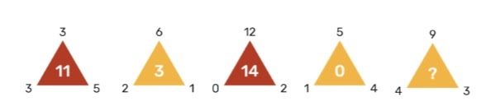
- Դդմախաղի ժամանակ Գայանեն, Գևորգը, Տիգրանը և Էլլան միասին խաղաղացին 10 տարբեր խաղեր, որոնցից յուրաքանչյուրը խաղում էր մենակ: Ամենաշատ խաղերը Գայանեն խաղաց, իսկ ամենաքիչը՝ Էլլան։ Տղաները միասին քանի՞ խաղ խաղացին:
- Մարզական ստուգատեսին մասնակցելու համար Վարդանը հեծանվով Հյուսիսային դպրոցից Հարավային կամ Հարավային դպրոցից Հյուսիսային հասնում է 25 րոպեում։ Քայլքով քանի՞ րոպեում կհասնի Հարավային դպրոցից Հյուսիսային դպրոց, եթե այդ նույն ճանապարհի վրա հեծանվով 2 անգամ ավելի քիչ ժամանակ է ծախսում, քան քայլելիս:
- Դդումներ գնելու համար Կառլենն ուներ 1000 դրամ։ Մեծ դդումն արժեր 200 դրամ, իսկ փոքր դդումը՝ 150 դրամ։ Տաբեր չափերի ամենաշատը քանի՞ դդում կարող է գնել այդ գումարով:
- Դդմագլոր խաղի համար Հյուսիսային դպրոցի երկու ջոկատներ դդումներ ունեին: Եթե առաջին ջոկատը 2 դդում փոխանցի մյուս ջոկատին, ապա իր մոտ կմնա 2 անգամ ավելի քիչ դդում, քան մյուս ջոկատում, իսկ եթե երկրորդ ջոկատը 2 դդում փոխանցի առաջինին, ապա երկու ջոկատներում կլինեն հավասար քանակությամբ դդումներ։ Յուրաքանչյուր ջոկատ քանի՞ դդում ուներ:
- Նարեն դդմային խաղեր խաղալու համար արկղով դդումներ բերեց դպրոց։ Արկղում եղած դդումներից մեկական բաժանեց 4 ընկերներին, իսկ արկղի մեջ մնացած 2 դդումը իրեն վերցրեց։ Նարեն քանի՞ դդում բերեց դպրոց:

Փետրվար 2021
- Տիգրանն ունի 4 խաղալիք՝ մեքենա, գնդակ, զինվոր և նավ: Նա ուզում է խաղալիքները մի շարքով դասավորել: Նաև ուզում է, որ մեքենան լինի նավի և զինվորի միջև։ Քանի՞ եղանակով կարող է դասավորել խաղալիքները։
- 15, 24, 32, 42, 53 թվերը գրելու համար իրարից տարբեր քանի՞ թվանշան են օգտագործել։
- Ագարակում կա 6 շուն, 8 բադիկ, 4 սագ և մի քանի ձի։ Քանի՞ ձի կա, եթե բոլոր կենդանիները միասին ունեն 68 ոտք։
- Աշոտի կրիան արթուն ժամանակ մեկ ժամում ուտում է 5 տուփ խոտ։ Երեկ նա քնեց 20 ժամ։ Քանի՞ տուփ խոտ նա կերավ երեկ։
- Բարեկենդանի տոնին ընդառաջ Արևմտյան դպրոցում տիկին Արևը և սովորողները գաթաներ թխեցին։ Առաջին դասարանցիներին բաժին հասավ գաթաների կեսը։ Երկրորդ դասարանցիներին հասավ մնացած գաթաների կեսը։ Հետո երրորդ դասարանցիները վերցրեցին մնացած գաթաների կեսը, որից հետո մնաց 6 գաթա։ Որքա՞ն գաթա էին թխել։
- Սովորողները գրադարանից վերցրին Թումանյանի «Անբան Հուռին», «Սուտլիկ որսկանը», «Բարեկենդանը» և «Քաջ Նազարը» հեքիաթները: Արեգը կարդաց «Անբան Հուռին» և «Սուտլիկ որսկանը»: Աննան կարդաց «Բարեկենդանը»: Աշոտը կարդաց «Բարեկենդանը» և «Անբան Հուռին»: Ո՞ր հեքիաթը ոչ ոք չկարդաց:
- Ռաֆայելն ու Հայկը միասին կշռում են 76կգ, իսկ Ռաֆայելն ու Մարկը միասին՝ 71կգ։ Հայկը Մարկից քանի՞ կիլոգրամով է ծանր։
- Ներկայացում դիտելու համար սովորողները 9:30 դպրոցից դուրս եկան։ Ներկայացումը տևեց 50 րոպե, իսկ դպրոցից թատրոն և թատրոնից դպրոց ճանապարհին սովորողները ծախսեցին 60 րոպե։ Ժամը քանիսի՞ն վերադարձան դպրոց։
- Քանի՞ ձևով կարող են 10 ուլունքը շարել 4 թելի վրա, որ յուրաքանչյուր թելի վրա լինի կենտ թվով ուլունք:
- Շարքով դրված էր 15 կոնֆետ։ Արամը կերավ յուրաքանչյուր 4-րդը, հետո էլ Մաքսիմը կերավ մնացած կոնֆետներից յուրաքանչյուր 3-րդը։ Ո՞վ ավելի շատ կոնֆետ կերավ։ Շարքով դրված էր 15 կոնֆետ։ Արամը կերավ յուրաքանչյուր 4-րդը, հետո էլ Մաքսիմը կերավ մնացած կոնֆետներից յուրաքանչյուր 3-րդը։ Ո՞վ ավելի շատ կոնֆետ կերավ։
Մարտ 2021
- Դավիթը ծառերն էտելու համար 15 աստիճան ունեցող սանդուղք օգտագործեց։ Նա կանգնեց մեջտեղի աստիճանին։ Ո՞րերորդ աստիճանին կանգնեց Դավիթը։
- Մոնիկան, Աննան և Եվան միասին նարգիզներ տնկեցին։ Մոնիկայի և Աննայի տնկածները միասին 15-ն էին, իսկ Մոնիկայի և Եվայի տնկածները՝ 13-ը։ Քանի՞ նարգիզ միասին տնկեցին աղջիկները, եթե Մոնիկան տնկեց 7 նարգիզ։
- Ծաղկանոցը 5 մարգ ուներ։ Երկրորդ մարգում 2-ով ավելի շատ կակաչ կար, քան առաջին մարգում, երրորդում՝ 2-ով ավելի շատ, քան երկրորդում, չորրորդում՝ 2-ով ավելի շատ, քան երրորդում, հինգերորդում՝ 2-ով ավելի շատ, քան չորրորդում։ Քանի՞ կակաչ կար առաջին մարգում, եթե բոլոր մարգերում միասին 35 կակաչ կար։
- Քանի՞ տարբեր տառ ես օգտագործում գարնան երեք ամիսների անունները գրելու համար։
- Ռաֆայելն ու Եգորը նստած են գնացքի հարևան վագոններում։ Ռաֆայելը, գնացքի սկզբից հաշվելիս, 5-րդ վագոնում է, իսկ Եգորը` վերջից հաշվելիս՝ 7-րդ։ Քանի՞ վագոն ունի գնացքը։ Դիտարկե՛ք բոլոր հնարավոր տարբերակները։
- Երեսուն սովորողի չամչով փլավ հյուրասիրելու համար անհրաժեշտ է 3 կիլոգրամ բրինձ և կես կիլոգրամ չամիչ: Քանի՞ կիլոգրամ բրինձ և քանի՞ կիլոգրամ չամիչ է անհրաժեշտ 120 սովորողի հյուրասիրելու համար:
- Տասնինը ծաղիկը դասավորեցին ձնծաղիկ, մանուշակ, ձնծաղիկ, մանուշակ,․․․հերթականությամբ։ Շարքում ո՞ր ծաղկից ավելի շատ ստացվեց։
- Ծաղկազարդի տոնին Լուսինեն և Կարինեն որոշեցին ընկերների համար եռագույն ճակտոցներ հյուսել։ Քանի՞ տարբեր ճակտոց կստացվի, եթե նրանք ունեն կարմիր, կանաչ, դեղին, կապույտ թելեր։
- Արվեստանոցում 20 կգ կավ կա: Մարտի 15-ից սկսած՝ օրական 3 կգ կավ օգտագործեցին։ Մարտ ամսվա ո՞ր օրը կավը կվերջանա։
- Կռահի՛ր օրինաչափությունն ու լրացրո՛ւ պակասող թիվը՝ 1, 1, 2, 3, 5, 8, 13, 21, 34, 55,___ :
Ապրիլ 2021
- Ագարակում բադերն ու հավերը միասին 27-ն են։ Հավերը բադերից 5-ով ավելի են։ Քանի՞ բադ և քանի՞ հավ կա ագարակում:
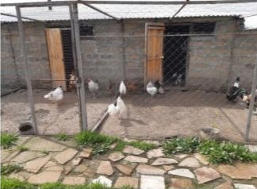
- Թութակներին կերակրելիս 2 տեսակի հատիկեղեն են տալիս։ Ցորեն, գարի և կորեկ ունենալու դեպքում թութակների համար քանի՞ տարբեր ուտելիք կարելի է պատրաստել։
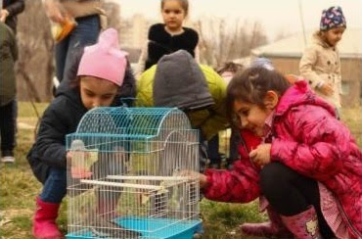

- Մեղվի փեթակները 2 շարքով դասավորված են։ Առաջին շարքից 4 փեթակ տեղափոխեցին երկրորդ շարք։ Երկրորդ շարքում 12 փեթակ եղավ, իսկ առաջին շարքում՝ 8: Նախապես ամեն շարքում քանի՞ փեթակ կար: 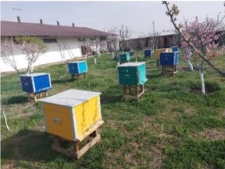
- Արևելյան և Արևմտյան դպրոցի սովորողները 3 շարք նարգիզ տնկեցին, ամեն շարքում՝ 5 հատ։ Հարավային ու Հյուսիսային դպրոցի սովորողները 2 շարք քրիզանթեմ տնկեցին, ամեն շարքում՝ 8 հատ։ Բոլոր սովորողները միասին քանի՞ ծաղիկ տնկեցին:
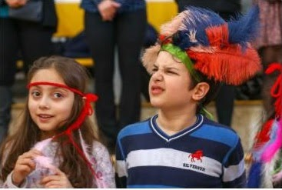
- Ագարակի շների թաթերի քանակը 9-ով շատ է քթերի քանակից։ Քանի՞ շուն կա ագարակում։
- Արամը իր կանգնած տեղից հինգ քայլ արեց դեպի հյուսիս, երեք քայլ՝ դեպի արևելք, հինգ քայլ՝ դեպի հարավ և երեք քայլ՝ դեպի արևմուտք։ Արամը իր սկզբնական կետից քանի՞ քայլ տեղափոխվեց:
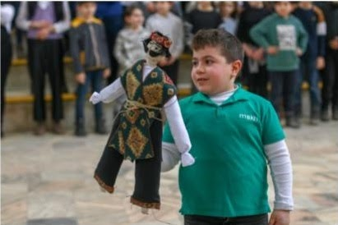
- Մայիսի 10-ը երկուշաբթի է: Շաբաթվա ի՞նչ օր կլինի մայիսի 28-ը: 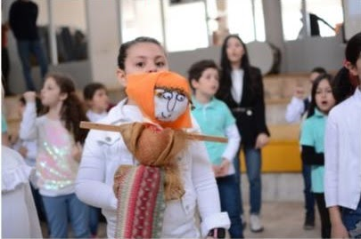
- Երեք միանման գերանները հավասար կտրելով՝ բակի համար աթոռներ սարքեցին։ Քանի՞ աթոռ ստացվեց, եթե 15 անգամ սղոցեցին։
- Տանձն ու խնձորը միասին կշռում են 300 գրամ, տանձը, խնձորը և նարինջը միասին՝ 450 գրամ, իսկ խնձորն ու նարինջը՝ 250 գրամ։ Քանի՞ գրամ է կշռում մեկ տանձը։
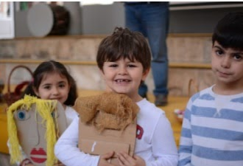
- Արևելքի լողորդները Արևմուտքի փակ լողավազան հասնելու համար յուրաքանչյուր 100 քայլից հետո հանգստանում էին։ Քանի՞ քայլ կատարեցին լողավազան հասնելու համար, եթե 5-րդ հանգիստը եղավ լողավազանի հանդերձարանում։

Մայիս 2021
- Հյուսիսային դպրոցից մինչև Արատես ճամբարականները հասնում են 3 ժամ 10 րոպեում։ Խումբը Արատեսում պետք է լիներ ժամը 12:30-ին: Ճամբարականները ժամը քանիսի՞ն պետք է դուրս գային դպրոցից, որպեսզի հասնեին ճիշտ ժամանակին:
- Տնկիներ գնելու համար Անին ուներ 4000 դրամ։ Մեծ տնկին արժեր 1000 դրամ, իսկ փոքրը՝ 500 դրամ։ Անին երկու տեսակի տնկիներից էլ պետք է գնի: Ամենաշատը քանի՞ տնի կարող է գնել Անին այդ գումարով:
- Հեծանվաուղին նշելու համար օգտագործել են դեղին և կարմիր դրոշակներ: Մեկնարկում երկու դրոշակներից էլ կար: Դրանից հետո ուղու աջ կողմում իրարից 20մ հեռավորության վրա տնկել են դեղին դրոշակներ, իսկ ձախ կողմում իրարից 30մ հեռավորության վրա տնկել են կարմիր դրոշակներ: Աշոտը իր անցած ճանապարհը հաշվում էր աջ կողմի դրոշակներով, իսկ Գուրգենը`ձախ: Ժամանակի ինչ-որ պահի Աշոտը հաշվեց 12 դրոշակ (չհաշված սկզբնակետինը): Այդ պահին Գուրգենը քանի՞ դրոշակ էր հաշվել, եթե գտնվում էր Աշոտի կողքին:
- Մարզատոնին 25 ճամբարական էր մասնակցում։ Վազքի մրցմանը մասնակցում էին երկու կամ երեք հոգանոց խմբերով: Ամենաքիչը քանի՞ խումբ կազմվեց։
- Սուրենը համակարգչային խաղ է ստեղծել: Երբ սեղմում ես կապույտ կոճակը, էկրանին գրված թիվը փոխարինվում է իրենից 5-ով մեծ թվով: Երբ սեղմում ես կարմիր կոճակը, էկրանին գրված թիվը փոխարինվում է իրենից 3-ով մեծ թվով: Սկզբում էկրանին գրված էր 0: Մի քանի քայլ հետո էկրանին երևաց 37: Հայտնի է, որ կապույտ կոճակը ավելի շատ են սեղմել, քան կարմիրը: Քանի՞ անգամ են սեղմել կապույտ կոճակը:
- Տարեվերջյան ստուգատեսի ժամանակ սովորողները ցուցադրում էին իրենց հաշվելու կարողությունները: Միանիշ թիվը արտասանելու համար ծախսում են 1 վայրկյան, երկնիշ թիվը արտասանելու համար` 2 վայրկյան: Արամը սկսում է 2-ից և հաշվում է՝ մեկական ավելացնելով, Գոհարը սկսում է 10-ից և հաշվում է՝ երկուական ավելացնելով: Մինչև ո՞ր թիվը կհաշվի Գոհարը, եթե այդ ընթացքում Արամը հաշվել էր մինչև 20-ը: Տարեվերջյան ստուգատեսի ժամանակ սովորողները ցուցադրում էին իրենց հաշվելու կարողությունները: Միանիշ թիվը արտասանելու համար ծախսում են 1 վայրկյան, երկնիշ թիվը արտասանելու համար` 2 վայրկյան: Արամը սկսում է 2-ից և հաշվում է՝ մեկական ավելացնելով, Գոհարը սկսում է 10-ից և հաշվում է՝ երկուական ավելացնելով: Մինչև ո՞ր թիվը կհաշվի Գոհարը, եթե այդ ընթացքում Արամը հաշվել էր մինչև 20-ը:
- Արմենը առավոտյան դպրոց եկավ 08:45-ին և դպրոցից դուրս եկավ 13:35-ին: Քանի՞ ժամ և քանի՞ րոպե է նա եղել դպրոցում:
- Երեկ երեքշաբթի էր։ 11 օր հետո շաբաթվա ի՞նչ օր կլինի։
- Մարզախաղի ժամանակ առաջին դասարանցիները կարմիր շապիկով էին, բայց ուրիշ գույնի կիսավարտիքով էին: Երկրորդցիները կանաչ կիսավարտիքով էին և ուրիշ գույնի շապիկով: Ի՞նչ գույնի շապիկով էին երրորդ դասարանցիները, եթե թիմերից ոչ մեկի մոտ շապիկի և կիսավարտիքի գույները չէին համընկնում, և նշված գույներից բացի՝ օգտագործել են դեղին գույնը և ուրիշ էլ ոչ մի գույն:
- Մայիսյան հավաքի ընթացքում հանդիպեցին Հյուսիսային և Հարավային դպրոցների ֆուտբոլային թիմերը: Մինչ խաղը երեք մրցավարները և թիմերի ավագները ձեռքսեղմումներով իրար ողջունեցին: Ընդամենը քանի՞ ձեռքսեղմում եղավ:
Հունիս 2021
- Ճամբարականները որոշեցին ժամացույցի թվատախտակը երկու գծով բաժանել երեք մասի այնպես, որ յուրաքանչյուր մասում եղած չորս թվերի գումարները հավասար լինեն: Որո՞նք են ստացված քառյակները, եթե երկնիշ թվերի թվանշանները իրարից բաժանել չի կարելի:
- Առավոտյան տողանին 25 ճամբարականներ շարվել էին մեկ շարքով: Յուրաքանչյուր տղայի երկու անմիջական հարևանները աղջիկներ էին: Աղջիկներից ոչ մեկը աղջիկ անմիջական հարևան չուներ: Քանի՞ աղջիկ կար շարքում:
- Արամն ու Էրիկը լողափին խաղում էին քարերով: Արամը մեկ շարքով դասավորեց 8 քար՝ միմյանցից 2սմ հեռավորության վրա: Էրիկը 15 քարը դասավորեց 2-րդ շարքում՝ իրարից 1սմ հեռավորության վրա: Ո՞ւմ քարերի շարքն ավելի երկար ստացվեց :
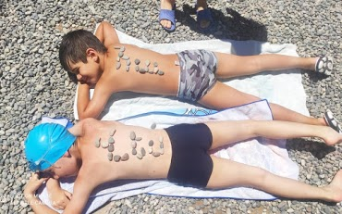
- Հունիսյան ճամբարի ընթացքում Արևմտյան դպրոցի ճամբարականները կազմակերպեցին ցատկապարկերով վազքի մրցույթ: Արեգը, Դավիթը և Ալենը գրավեցին առաջին երեք տեղերը: Արեգ գրավեց 2-րդ, Ալենը հասավ վերջնագծին Դավթից առաջ: Տղաներից ով ո՞ր տեղը գրավեց: 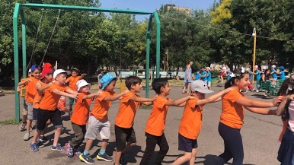
- Արմենն ուներ դեղձանիկներ: Նա գնեց մի քանի վանդակ: Երբ յուրաքանչյուր վանդակում դնում էր մեկական դեղձանիկ, 1 դեղձանիկ մնում էր առանց վանդակի, իսկ երբ դնում էր երկուական դեղձանիկ, 4 վանդակ ավելանում էր: Արմենը քանի՞ դեղձանիկ ուներ և քանի՞ վանդակ էր գնել:
- Շենքի յուրաքանչյուր հարկի բարձրությունը 4մ է։ Այդ շենքի 5֊րդ հարկի հատակին փռված գորգը գետնից ի՞նչ բարձրության վրա է գտնվում։
- Եթե պապիկը ապրի իր ապրած տարիների կեսը և ևս 1 տարի, ապա կլինի 100 տարեկան։ Քանի՞ տարեկան է պապիկը։
- Արեգը, Դավիթը և Անին ապրում են նույն շենքում։ Դավիթն ապրում է 2 հարկ բարձր, քան Արեգը, բայց 4 հարկ ցածր, քան Անին։ Ով ո՞ր հարկում է ապրում, եթե Արեգն ապրում է այդ շենքի 3֊րդ հարկում։
- Մայրիկը որոշեց իր 3 երեխաներին բաժանել չորսական կոնֆետներ, սակայն նկատեց, որ 2 կոնֆետ պակասում է։ Ստիպված յուրաքանչյուրին տվեց 3 կոնֆետ։ Քանի՞ կոնֆետ մնաց մայրիկի մոտ:
- Արմինեն, Գայանեն ու Անին ունեն 40 կոնֆետ։ Արմինեն ու Գայանեն ունեն հավասար քանակությամբ, իսկ Անին յուրաքանչյուրից 2 անգամ շատ կոնֆետ։ Յուրաքանչյուրը քանի՞ կոնֆետ ունի։
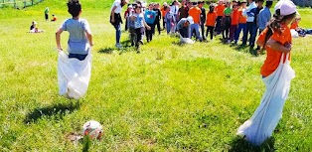

Հուլիս 2021
- Կշեռքի մի նժարին դրված է 6 միանման դեղձ, իսկ մյուսին՝ 3 միանման անանաս: Եթե անանասներից մեկը տեղափոխենք դեղձերի մոտ, ապա կշեռքի նժարները կհավասարակշռվեն: Քանի՞ դեղձ է կշռում մեկ անանասը:
- Տասը հարկանի շենքի 10-րդ հարակում 2 բնակիչ է ապրում, իսկ յուրաքանչյուր նախորդ հարկում` վերևինի համեմատ 2 բնակիչ ավելի: Քանի՞ բնակիչ է ապրում առաջին հարկում:
- Թոմն ու Ջերին կանգնած են իրարից 20 քայլ հեռավորության վրա: 10 վայրկյանում Թոմը վազում է 10 քայլ, իսկ Ջերին՝ 8 քայլ: Ի՞նչ հեռավորություն կլինի նրանց միջև 1 րոպե հետո, եթե Թոմը վազում է Ջերիի հետևից, իսկ Ջերին փախչում է:
- Ընտանիքում կա չորս երեխա՝ էրիկը, Մանեն, Գևորգը և Անին: Նրանք 4, 5, 8 և 10 տարեկան են: Անին փոքր է Մանեից: Գևորգի և Անիի տարիքների գումարը պարզ թիվ է, այսինքն՝ գումարը բաժանվում է միայն մեկի և ինքն իրեն: Քանի՞ տարեկան է Էրիկը:
- Ալեքն ու Ալեքսը զույգ երեխաներ են, նրանց փոքր եղբայր Լեոն ուղիղ 4 տարի փոքր է նրանցից: Այս տարի մայրիկը նրանց երեքի ծննդյան տորթերի վրա միասին շարեց 23 հատ մոմ: Լեոն քանի՞ տարեկան դարձավ:
- Գործարանի շուրջօրյա (24 ժամ) հսկողությունն ապահովելու համար հավասաչափ աշխատում են 6 պահակներ: Շաբաթական քանի՞ ժամ է աշխատում յուրաքանչյուրը, եթե միաժամանակ հերթապահում են 2 պահակ:
- Մաթեմատիկայի մայիսի ֆլեշմոբը մեկնարկեց մայիսի 26-ին, ժամը՝ 19:00-ին և ավարտվեց մայիսի 30-ին (օրվա վերջ): Որքա՞ն տևեց:
- Տատիկին գաթա թխելու համար անհրաժեշտ էր 100 գրամ շաքարավազ, 150 գրամ ալյուր և հավասար քանակությամբ սոդա ու վանիլ: Քանի՞ գրամ վանիլ էր անհրաժեշտ, եթե բոլոր պարագաները միասին 300 գրամ էին:
- Մեկ բաժին մրգային աղցան պատրաստելու համար անհրաժեշտ էր 2 խնձոր, 1 բանան, 5 ելակ և 7 կեռաս: Յուրաքանչյուր մրգից քանի՞ հատ էր անհրաժեշտ Աննային, որպեսզի իր և երկու ընկերուհիների համար նույն աղցանից պատրաստի:
- Մայրիկը լվացքի մեքենայում 9 զույգ տարբեր գույնի գուլպա լվաց: Մայրիկը, լվացքն ավարտվելուց հետո, առանց նայելու ամենաքիչը քանի՞ գուլպա պետք է մեքենայից հանի, որպեսզի դրանց մեջ գոնե մեկ զույգ գուլպա ամբողջանա:

Պատասխաններ

Օգոստոս 2020
- 38
- 10
- 20
- 127
- 6
- 3
- 3
- 15
- 7
- 21
Սեպտեմբեր 2020
- Ս
- 16
- Երկուշաբթի
- 28
- 22
- 1+2+3+4+5+6+7+8*9
- 5,60
- 3
- 2 խաչասարդ, 3 բզեզ
- Եվան
Հոկտեմբեր 2020
- 3
- 24 լոլիկ, 16 վարունգ, 8 պղպեղ
- 20
- 0
- 13-րդ
- 42
- 14
- 2
- 111-1
- 2022
Նոյեմբեր 2020
- 13
- 14
- 5
- 5
- 6 սագ և 8 ձի
- 222:2=11
- Բազուկը
- 38մ
- 4կգ միս և 8կգ ձավար
- 1500
Դեկտեմբեր 2020
- 8
- 9
- 2
- 10
- 300
- Նապաստակ
- 14
- 1500, 3000
- Կապույտ
- 5
Հունվար 2021
- 58
- 11:50
- Հինգշաբթի
- 125
- 2
- 4 կամ 5
- 50
- 6
- 14 և 16
- 6
Փետրվար 2021
- 4
- 5
- 5
- 20
- 48
- Քաջ Նազարը
- 5
- 11:20
- 3
- Մաքսիմը
Մարտ 2021
- 8-րդ
- 21
- 3
- 9
- 10 կամ 12
- 12 կգ բրինձ, 2 կգ չամիչ
- Ձնծաղիկ
- 4
- մարտի 21-ին
- 89
Ապրիլ 2021
- 11 բադ և 16 հավ
- 3
- առաջինում 12, երկրորդում 8
- 31
- 3
- 0
- Ուրբաթ
- 18
- 200
- 500
Մայիս 2021
- 9:20
- 7
- 8 կամ 9
- 9
- 5
- 38
- 4ժամ 50րոպե
- Կիրակի
- Կանաչ
- 10
Հունիս 2021
- (11, 12, 1, 2), (9, 10, 3, 4), (7, 8, 5, 6)
- 13
- Հավասար
- Ալեն, Արեգ, Դավիթ
- 10 դեղձանիկ, 9 վանդակ
- 16
- 66
- Արեգը` 3-րդ, Դավիթը` 5-րդ, Անին` 9-րդ
- 1
- Անին` 20, Արմինեն և Գայանեն` 10-ական
Հուլիս 2021
- 6
- 20
- 8
- 4
- 5
- 56
- 101 ժամ կամ 4 օր 5 ժամ
- 25
- 6 խնձոր, 3 բանան, 15 ելակ, 21 կեռաս
- 10

